**网上公示表单**

|  |  |
| --- | --- |
| 网上公示（含公告）报送单 | |
| **建设单位** | 上海市宝山区罗溪花苑第三届业主委员会 |
| **项目名称** | 上海市宝山区罗溪路671弄19号加装电梯工程 |
| **项目地址** | 上海市宝山区罗溪路671弄19号 |
| **公示名称** | 上海市宝山区罗溪路671弄19号单元加装电梯项目设计方案 |
| **公示地点** | 上海市宝山区罗店镇罗溪花苑小区公示栏 |
| **公示期限** | 2025年7月4日 至 2025 年 7月 13 日（10天） |
| **收集意见截止期** | 2025年 7月 20日(7天) |

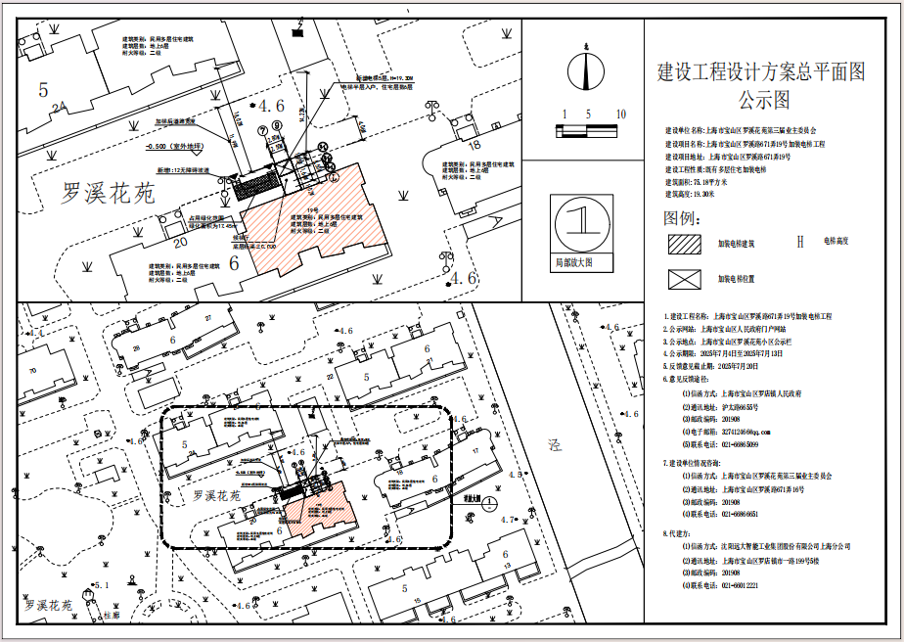

**上海市宝山区罗溪路671弄19号单元加装电梯项目设计方案公示公告**

依据《上海市建设工程设计方案规划公示规定》的要求，由上海市宝山区罗店镇人民政府监督，上海市宝山区罗溪路671弄19号加装电梯项目设计方案将进行公示，敬请关注。

**1、公示名称：**上海市宝山区罗溪路671弄19号加装电梯项目设计方案

**2、公示网站：**上海市宝山区人民政府门户网站

**3、公示现场地点**：上海市宝山区罗溪花苑公示栏

**4、公示期限**： 2025年 7 月4日至 2025年7月13日

**5、收集意见截止期：** 2025年7月20日

**信函方式:**上海市宝山区罗店镇人民政府；

**通讯地址：**沪太路6655号；

**邮政编码:** 201908；

**电 话**: 021-66865099；

**联系邮箱**：[327412466@qq.com](mailto:327412466@qq.com)。

**6、建设单位情况咨询:**

**信函方式：**上海市宝山区罗溪花苑第三届业主委员会；

**通讯地址**：上海市宝山区罗溪路671弄16号

**邮政编码：**201908

**联系电话：**021-66866651

**7、代建单位情况咨询:**

**代建单位:** 沈阳远大智能工业集团股份有限公司上海分公司

**通讯地址:** 上海市宝山区罗店镇市一路199号5楼

**邮政编码:** 201908

**电 话:** 021-66012221

**公告单位:**上海市宝山区罗店镇人民政府

**日 期：** 2025年7月4日